Caso de uso **“CUNRTWEB06 - Configuración de Valor por Referencia del Sistema”**

**Propuestas de Pantalla**

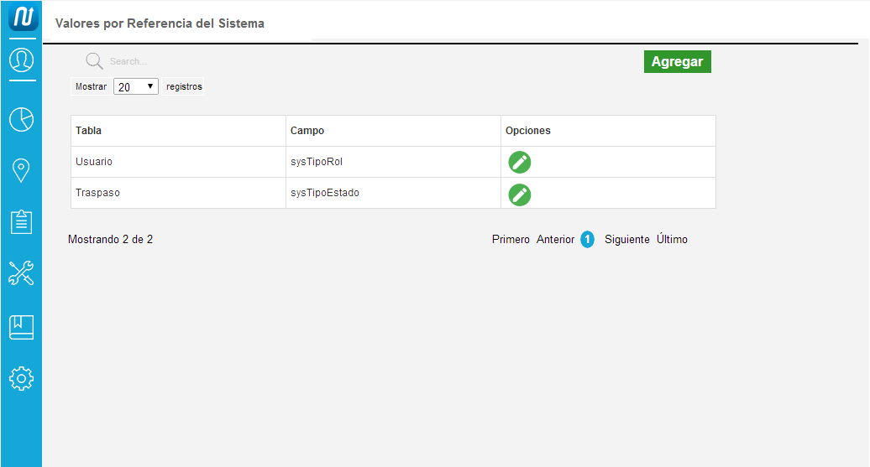

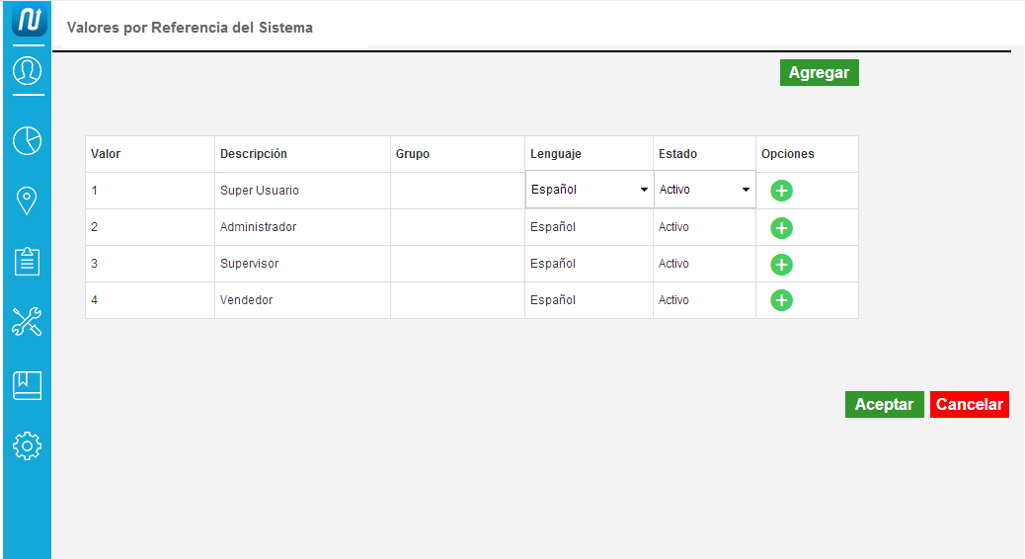

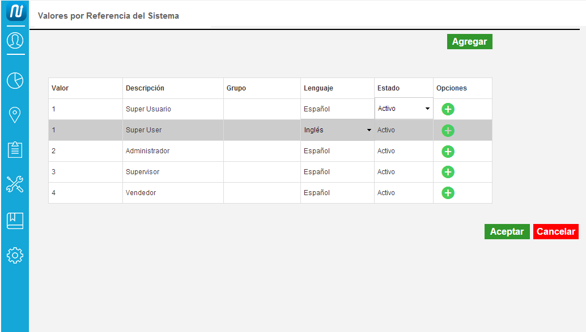

**Diagrama de Flujo**





**Validaciones**

|  |  |  |  |
| --- | --- | --- | --- |
| **Identificador de flujo** | **Identificador de validación** | **Descripción de validación** | **Mensaje del sistema** |
| 12, 36 | V01 | ¿Valor y lenguaje capturados ya existen para el Campo y Tabla actuales? | "[I003] Registro existente" |
| 16, 40 | V02 | ¿Continuar captura de otro valor? | "[L001] Los siguientes registros no tienen un formato válido y no fueron procesados: " |
| 18, 42 | V03 | ¿Aceptar o Cancelar? | **Si Cancelar:** "[P002] Se perderán los cambios. ¿Está seguro de cancelar?" |

**Tabla (s) afectada (s)**

* sysValorRef

Enlace del documento donde se describe cada campo de las tablas del sistema: NRT_Entidades.xlsx